EDUC 3 Secourir la victime

 | n° | Objectif
EDUC 3 | 1 | Je sais qu’il vaut mieux ne pas bouger la partie blessée de la victime.
EDUC 3 | 2 | Je sais qu’il ne faut pas déplacer une personne qui a fait une chute ou qui a été renversée.
EDUC 3 | 3 | Je sais refroidir une zone brûlée.
EDUC 3 | 4 | Je sais qu’il faut appuyer sur une plaie qui saigne avec une main protégée.
EDUC 3 | 5 | Je suis capable de mettre une personne inconsciente sur le côté.
EDUC 3 | 6 | Je suis capable de rassurer une personne et de lui expliquer ce qui se passe.

Quand j’ai découvert un accident, une fois que j’ai protégé la victime et les lieux et que j’ai appelé les secours, je dois secourir la victime.

1 - S’occuper des blessures.

a) Traumatisme.
Si la personne a très mal à un endroit précis (bras, genou, dos), il ne faut pas toucher cette partie et il ne faut pas demander à la personne de s’en servir.

b) Chute ou choc violent.
Si la personne a chuté ou a été renversé, il ne faut pas la déplacer : il faut la laisser à l’endroit où elle a chuté.

c) Brûlure.
Si la personne s’est brûlée, il faut passer la zone brûlée sous l’eau froide pendant plusieurs minutes.
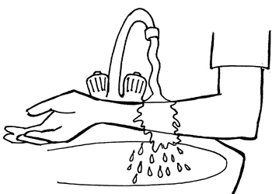

d) Plaie qui saigne.
Si la personne saigne beaucoup, il faut appuyer sur la plaie qui saigne, en se protégeant la main (tissu, plastique…).

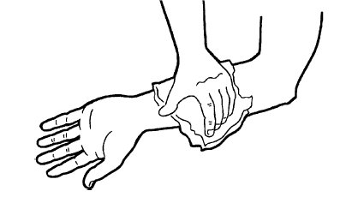

e) Personne inconsciente qui respire.
Si la personne est inconsciente mais respire, il faut :
→ basculer prudemment sa tête en arrière ;
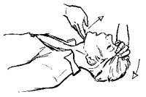

→ mettre la personne sur le côté.
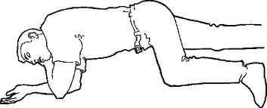

Attention : si la personne est victime d’une chute ou d’un choc violent, il ne faut pas la mettre sur le côté, sauf si les secours le demandent.

f) Personne inconsciente qui ne respire pas.
Si la personne est inconsciente et ne respire pas, il faut faire un massage cardiaque (voir EDUC 4).

2 - Rassurer la victime.
Pendant qu’on s’occupe d’elle et en attendant les secours, il faut rassurer la victime en lui expliquant ce qui lui est arrivée et ce qui est en train de se passer (les gestes qu’on a fait, les consignes des secours…).
 | n° | Objectif
EDUC 3 | 1 | Je sais qu’il vaut mieux ne pas bouger la partie blessée de la victime.
EDUC 3 | 2 | Je sais qu’il ne faut pas déplacer une personne qui a fait une chute ou qui a été renversée.
EDUC 3 | 3 | Je sais refroidir une zone brûlée.
EDUC 3 | 4 | Je sais qu’il faut appuyer sur une plaie qui saigne avec une main protégée.
EDUC 3 | 5 | Je suis capable de mettre une personne inconsciente sur le côté.
EDUC 3 | 6 | Je suis capable de rassurer une personne et de lui expliquer ce qui se passe.

 | n° | Objectif
EDUC 3 | 1 | Je sais qu’il vaut mieux ne pas bouger la partie blessée de la victime.
EDUC 3 | 2 | Je sais qu’il ne faut pas déplacer une personne qui a fait une chute ou qui a été renversée.
EDUC 3 | 3 | Je sais refroidir une zone brûlée.
EDUC 3 | 4 | Je sais qu’il faut appuyer sur une plaie qui saigne avec une main protégée.
EDUC 3 | 5 | Je suis capable de mettre une personne inconsciente sur le côté.
EDUC 3 | 6 | Je suis capable de rassurer une personne et de lui expliquer ce qui se passe.

 | n° | Objectif
EDUC 3 | 1 | Je sais qu’il vaut mieux ne pas bouger la partie blessée de la victime.
EDUC 3 | 2 | Je sais qu’il ne faut pas déplacer une personne qui a fait une chute ou qui a été renversée.
EDUC 3 | 3 | Je sais refroidir une zone brûlée.
EDUC 3 | 4 | Je sais qu’il faut appuyer sur une plaie qui saigne avec une main protégée.
EDUC 3 | 5 | Je suis capable de mettre une personne inconsciente sur le côté.
EDUC 3 | 6 | Je suis capable de rassurer une personne et de lui expliquer ce qui se passe.

 | n° | Objectif
EDUC 3 | 1 | Je sais qu’il vaut mieux ne pas bouger la partie blessée de la victime.
EDUC 3 | 2 | Je sais qu’il ne faut pas déplacer une personne qui a fait une chute ou qui a été renversée.
EDUC 3 | 3 | Je sais refroidir une zone brûlée.
EDUC 3 | 4 | Je sais qu’il faut appuyer sur une plaie qui saigne avec une main protégée.
EDUC 3 | 5 | Je suis capable de mettre une personne inconsciente sur le côté.
EDUC 3 | 6 | Je suis capable de rassurer une personne et de lui expliquer ce qui se passe.

 | n° | Objectif
EDUC 3 | 1 | Je sais qu’il vaut mieux ne pas bouger la partie blessée de la victime.
EDUC 3 | 2 | Je sais qu’il ne faut pas déplacer une personne qui a fait une chute ou qui a été renversée.
EDUC 3 | 3 | Je sais refroidir une zone brûlée.
EDUC 3 | 4 | Je sais qu’il faut appuyer sur une plaie qui saigne avec une main protégée.
EDUC 3 | 5 | Je suis capable de mettre une personne inconsciente sur le côté.
EDUC 3 | 6 | Je suis capable de rassurer une personne et de lui expliquer ce qui se passe.

 | n° | Objectif
EDUC 3 | 1 | Je sais qu’il vaut mieux ne pas bouger la partie blessée de la victime.
EDUC 3 | 2 | Je sais qu’il ne faut pas déplacer une personne qui a fait une chute ou qui a été renversée.
EDUC 3 | 3 | Je sais refroidir une zone brûlée.
EDUC 3 | 4 | Je sais qu’il faut appuyer sur une plaie qui saigne avec une main protégée.
EDUC 3 | 5 | Je suis capable de mettre une personne inconsciente sur le côté.
EDUC 3 | 6 | Je suis capable de rassurer une personne et de lui expliquer ce qui se passe.

